الفعل المعتل
الصف السابع اللغة العربية
اسم الطالبـ/ـة: ..............................
اليوم: ....................................... التاريخ:............................

- الفعل المعتل: هو الفعل الّذي تشتمل حروفه الأصلية على حرف، أو حرفين من أحرف العلة .
- تذكر/ي : حروف العلة هي: ( ا، و،ي).
الفعل المعتل
يكوي : كوى
وقى
لفيف مفروق: وهو ما اشتمل على حرفي علة في أوله وآخره

لفيف مقرون: وهو ما اشتمل على حرفي علة في وسطه وآخره
هو ما اشتمل على حرفين من حروف العلة
الفعل المعتل اللفيف
يدعو : دعا
يسعى : سعى
هو ما اشتمل في آخره على حرف علة
يقول : قال .
يبيع : باع
هو اشتمل في وسطه على أحد حروف العلة
اليائي
مثل:
يَئِسَ
واوي
مثل:
وَعَدَ
هو ما اشتمل في أوله على حرف علة
الفعل المعتل الناقص
الفعل المعتل الأجوف
الفعل المعتل المثال

السؤال الأول: ضع/ي خطاً تحت الفعل المعتل وبين نوعه فيما يلي :

1. اسْعَ في طلبِ العلمِ، ولا تنسَ أن تحرص على الاجتهاد. ........................ ، .................

2. قال تعالى: " ادعُ إلى سبيلِ رَبِّكَ بِالحكمةِ وَالموعِظَةِ الحَسَنَةِ" ...........................................

3. قال الرسول (صلى الله عليه وسلم): " مَنْ كان يُؤمنُ باللهِ واليومِ الآخر فليقل خيراً أو ليصمت "

....................................................... ، .........................................................

4. هَوتْ المرة من أعلى البرج إلى سطح الأرض. ................................................

5. الرّجل الامينُ لا يشي بصديقهِ. ..................................................

6. وجدتُ الامتحان سهلاً. ...................................................

السؤال الثّاني: صنف/ي الأفعال المعتلة الآتية وفقَ الجدول الآتي :

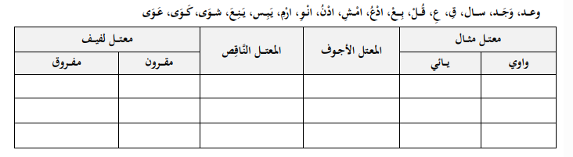

أطيب الأماني
المعلمة :دعاء مرة

